6-сынып ұлдары арасында өткен «Достық эстафетасының» өтілуі жайлы анықтама

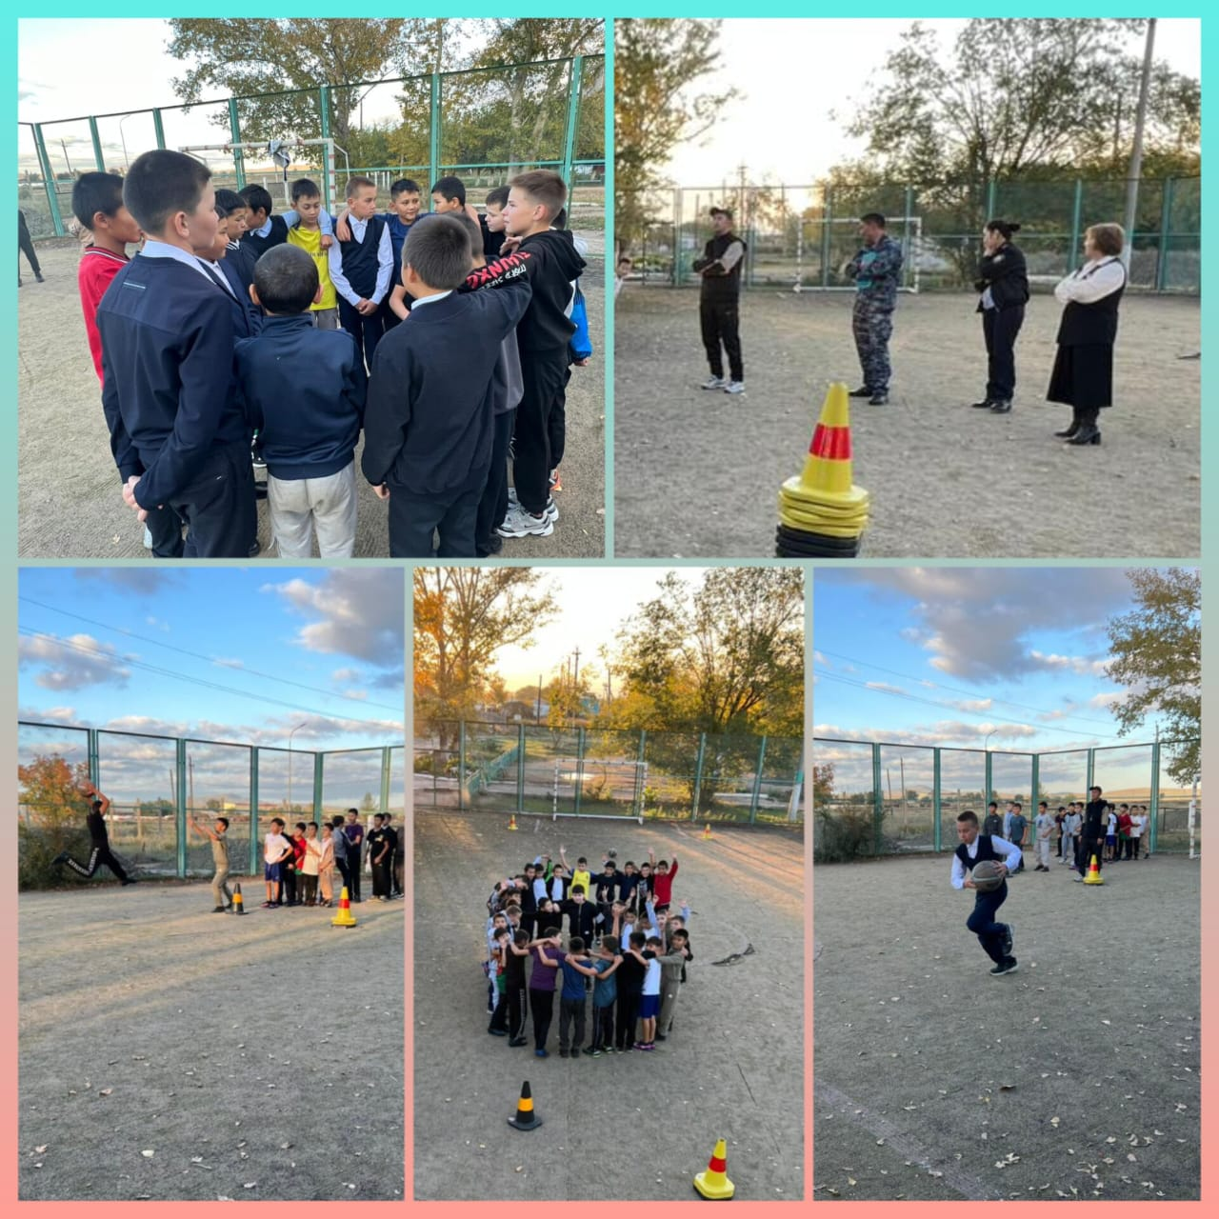

25.06.2023 жылы Қарағанды облысы білім басқармасының Шет ауданы білім бөлімінің "Жарық жалпы білім беретін мектебі" КММ-нің 6 "А", "Ә", "Б" сынып ұлдары арасында "Достық эстафетасы" өтті.
Оқушылар алдымен екі топқа бөлініп, жарыс жолына шықты. Нәтижесінде достық жеңіп, балалар тәтті шоколадтармен мадақталды.

https://www.instagram.com/p/CxnsKxNsVyF/

Жауапты Әлеуметтік педагог – Л.Б.Майбасова

